Temat: Kompetencje na rynku pracy

Dzisiaj zapraszam do wykonania lekcji za pomocą strony internetowej epodreczniki.pl. Warto wykonać wszystkie części, a całość nie powinna Wam zająć więcej niż 20-25 minut.
Lekcja poświęcona jest kompetencjom na rynku pracy, zarówno kompetencjom twardym – takim jak wiedza i umiejętności specjalistyczne, przedmiotowe,
jak i miękkim – takim jak punktualność, umiejętność pracy w zespole, komunikatywność. Dowiecie się jak ważne są obydwie grupy
w kontekście poszukiwania pracy. Po krótce zostanie przedstawiony także system edukacji formalnej w Polsce. Zatem, zaczynajmy!

Instrukcja:

Klikamy na poniższy link: https://epodreczniki.pl/b/kompetencje-oczekiwane-na-rynku-pracy-czyli-co-powinienem-umiec/P162Xp1qk

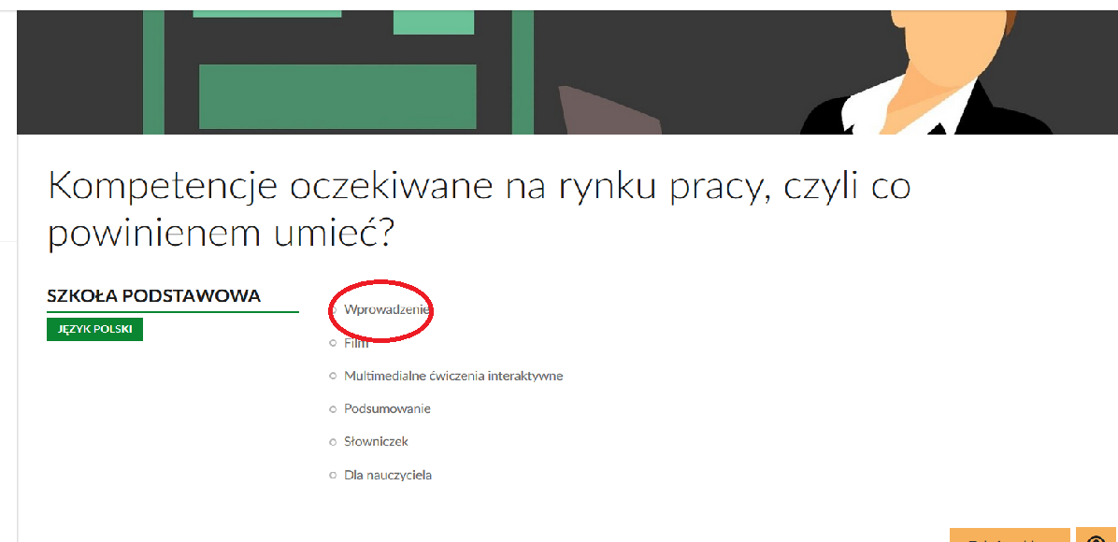
Następnie klikacie na „Wprowadzenie”

Po „Wprowadzeniu” u dołu ekranu pojawiać się będą przejścia do kolejnych stron:

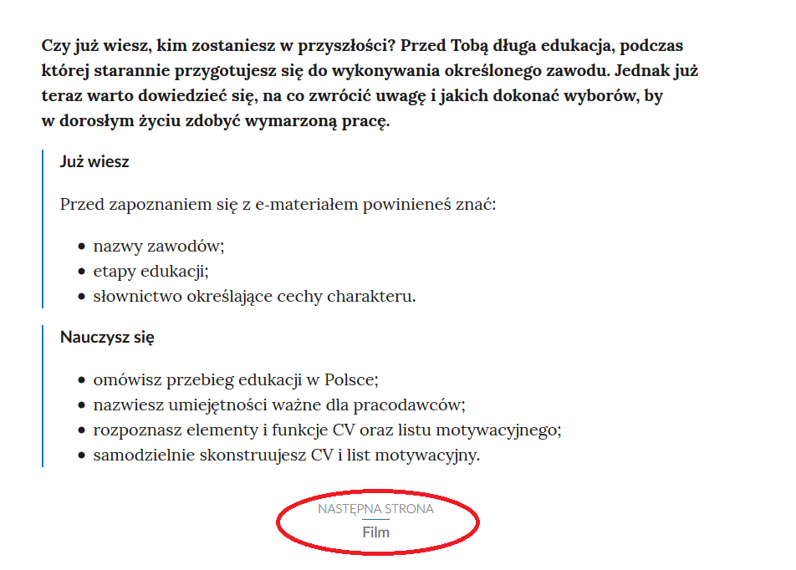

Po ukończeniu danej części klikacie na „Następna strona”.
UWAGA: Proszę obejrzeć cały film (trwa niecałe 8 minut, więc wierzę, że dacie radę), ponieważ dzięki niemu będziecie mogli zrealizować część „Multimedialne ćwiczenia interaktywne”.

Powodzenia i miłej zabawy w odkrywaniu siebie

